**Relazione progetto di Interazione Uomo Macchina**



**AlbanoInTour**

Riccardo Parente, 1838245

Roberto Marianantoni, 1835582

Edoardo Sansone, 1756541

Marco Paglialunga, 1872572

**Indice**

**Scopo del progetto . . . . . . . . . . . . . . . . . . . . . . . . . . . . . . . . . . . . . . . . . . . . . . . . . 3**

**Analisi delle applicazioni simili . . . . . . . . . . . . . . . . . . . . . . . . . . . . . . . . . . . . . 3**

**Need finding . . . . . . . . . . . . . . . . . . . . . . . . . . . . . . . . . . . . . . . . . . . . . . . . . . . . . . 5**

Interviste . . . . . . . . . . . . . . . . . . . . . . . . . . . . . . . . . . . . . . . . . . . . . . . . . . . . . 5

Questionari . . . . . . . . . . . . . . . . . . . . . . . . . . . . . . . . . . . . . . . . . . . . . . . . . . .5

**Task . . . . . . . . . . . . . . . . . . . . . . . . . . . . . . . . . . . . . . . . . . . . . . . . . . . . . . . . . . . . . . 7**

**Storyboarding . . . . . . . . . . . . . . . . . . . . . . . . . . . . . . . . . . . . . . . . . . . . . . . . . . . . . .8**

**Prototyping . . . . . . . . . . . . . . . . . . . . . . . . . . . . . . . . . . . . . . . . . . . . . . . . . . . . . . . 10**

**Prototipo applicazione mobile . . . . . . . . . . . . . . . . . . . . . . . . . . . . . . . . . . . . . . 12**

**Scopo del progetto**

Alla base dello sviluppo di AlbanoInTour c’è l’esigenza di valorizzare la sottovalutata offerta culturale della città di Albano Laziale (RM), allo scopo di facilitare la visita di turisti e residenti, rendendo disponibili le informazioni generali e storiche dei luoghi d’interesse ivi presenti.

**Analisi delle applicazioni simili**

Di seguito sono elencate le applicazioni simili già presenti sul mercato e per ciascuna un elenco di funzionalità che le caratterizzano

**Cities Talking / Any Tour**

-Ascoltare una visita guidata

-Mappe GPS

-Luoghi d'interesse

**GPS myCity**

-Funzioni offline

-Crea il proprio tour a piedi

-Itinerari turistici

-Articoli di viaggio scritti da altri utenti o scrittori professionisti

**Geoturista**

-Posizione dell'utente e dei luoghi d'interesse vicini

-Selezionata una destinazione viene riprodotta una audioguida creata da altri utenti, che quindi possono creare audioguide e condividerle nell'app stessa e sui social

**Nick Steves Audio Europe Travel App**

-Audio stile audiolibri del più grande esperto americano dell'europa

-Possibilità di creare playlist ed etichettarle

**Detour**

-Per ora presente solo a SanFrancisco, consente tracciamento GPS e scheda di ogni destinazione, compresa di informazioni poco conosciute

-Luoghi nascosti

-Interviste ai locali

**All Trails**

Itinerari di mappe e sentieri filtrabili per valutazioni, mezzo, lunghezza e difficoltà

**Field Trip**

-Avvisa gli utenti quando sono vicini a qualche luogo d'interesse

-Storia locale, ristoranti negozi ed eventi anche musicali

**Like a Local**

-Consigli di gente del posto

-Visite guidate scritte da gente del posto

**Trip for Real**

-Trovare e prenotare tour guidati da gente locale

-Trovare e prenotare attività con gente del posto

**AppYoGo**

-Scheda informativa del comune (utilizzabile da tutti i comuni)

-Storia, uffici comunali, orari mezzi

-Galleria foto

-Galleria video e virtual tour

-Notizie aggiornate

-Notifiche push di eventi e nuove notizie

-Richieste di appuntamenti al comune

**Comune di Albano Laziale**

-News sul comune e notifiche push

**Musement**

-Prenotazioni eventi d’arte e musei

-Breve descrizione dell’esperienza

-Copre ristorazione, eventi sportivi, spettacoli e concerti

**Tickets Rome**

-Selezionare visite guidate

-Selezionare il tipo di servizio dell’esperienza (Accesso rapido, Full Experience, ecc.)

-Notifiche Offerte Speciali

**Need finding**

Per quanto concerne il need finding, lo studio svolto ha portato ad intervistare 23 persone, tra residenti e non. Sono stati inoltre distribuiti due questionari differenti, il primo più generale, il secondo, più specifico, pensato appositamente per chi vive Albano Laziale. Sono state in tal modo raccolte un totale di 373 risposte.

**Interviste**

I resoconti delle singole interviste si trovano nella cartella “Interviste” allegata a questo documento.

Abbiamo deciso di sottoporre le interviste sia ad alcuni abitanti di Albano Laziale che a persone che non vi si erano mai recate. Persino tra i primi, dalle interviste somministrate, è risultata evidente una scarsa conoscenza della città. Tra i principali need che sono emersi dai residenti spiccano la mancanza di informazioni storiche e generali, quali orari, durata media di una visita, normative anti Covid-19 vigenti. In generale, è emerso inoltre che diversi intervistati reputano le sole indicazioni stradali insufficienti per raggiungere i luoghi d’interesse.

Frequente è, da parte degli intervistati, manifestare curiosità per specifiche tipologie di beni culturali (ad esempio sono molto gettonati edifici storici).

**Questionari**

I questionari si possono trovare ai seguenti link:

* <https://docs.google.com/forms/d/1k8YhZdPnOrkJfyfDcvBZ1cRMGVCUyERGFYzEfqwv28M/edit>
* <https://docs.google.com/forms/d/1bSqDftb7wCNCg_yAuOc3bMcIMSe46Y1M0CO9h2cdS0Q/edit>

I questionari hanno per lo più confermato i need emersi dalle interviste. In particolare, una domanda a risposta multipla inserita nel questionario dedicato ai residenti (grafico 1) aveva lo scopo di testare l’effettiva conoscenza di Albano Laziale; ne è risultato che, eccetto per quanto concerne i luoghi davvero celebri (ovvero quelli elencati tra le opzioni), in generale si ha scarsa consapevolezza di ciò che la città ha da offrire. E’ emerso inoltre che i residenti sono superficialmente informati anche riguardo le novità quali nuove aperture, restauri ecc. (grafico 2). Inoltre la gran parte delle risposte ha confermato i bisogni causati dall’assenza di informazioni specifiche sul luogo di interesse o il loro difficile reperimento (grafico 3). È risultato che quasi tutti, visitando un luogo nuovo, fanno uso di qualche strumento (analogico o digitale) per orientarsi (grafico 4).

**Grafico 1**

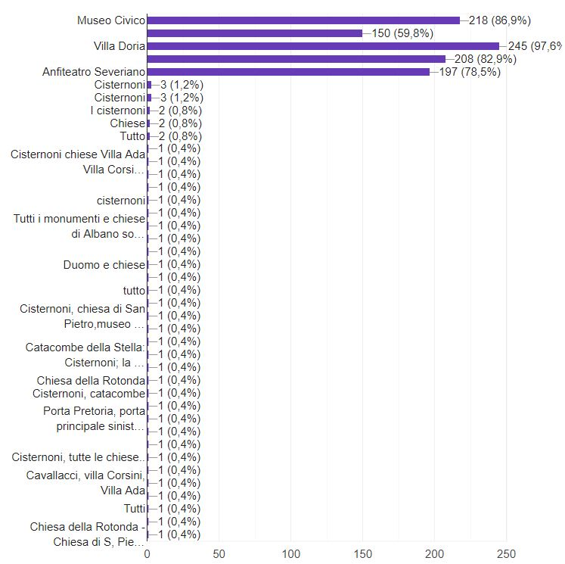

**Grafico 2**

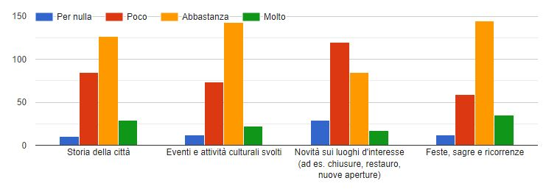

**Grafico 3**

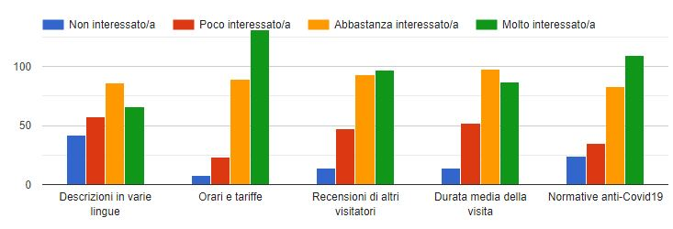

**Grafico 4**

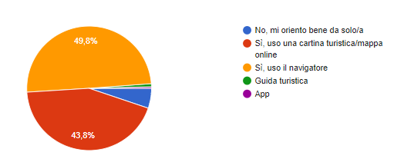

**Task**

In seguito al processo di need finding sono stati individuati i seguenti task:

1. Scelta luogo interesse
   1. Lista dei luoghi d’interesse
   2. Differenziare i beni culturali per macroaree
   3. Suggerire luoghi d’interesse in base a quelli visualizzati
2. Accedere alle informazioni sul luogo di interesse (storia, orari, tariffe, durata media della visita, recensioni, normative anti-Covid19)

**Storyboarding**

Task 1: Scelta luogo interesse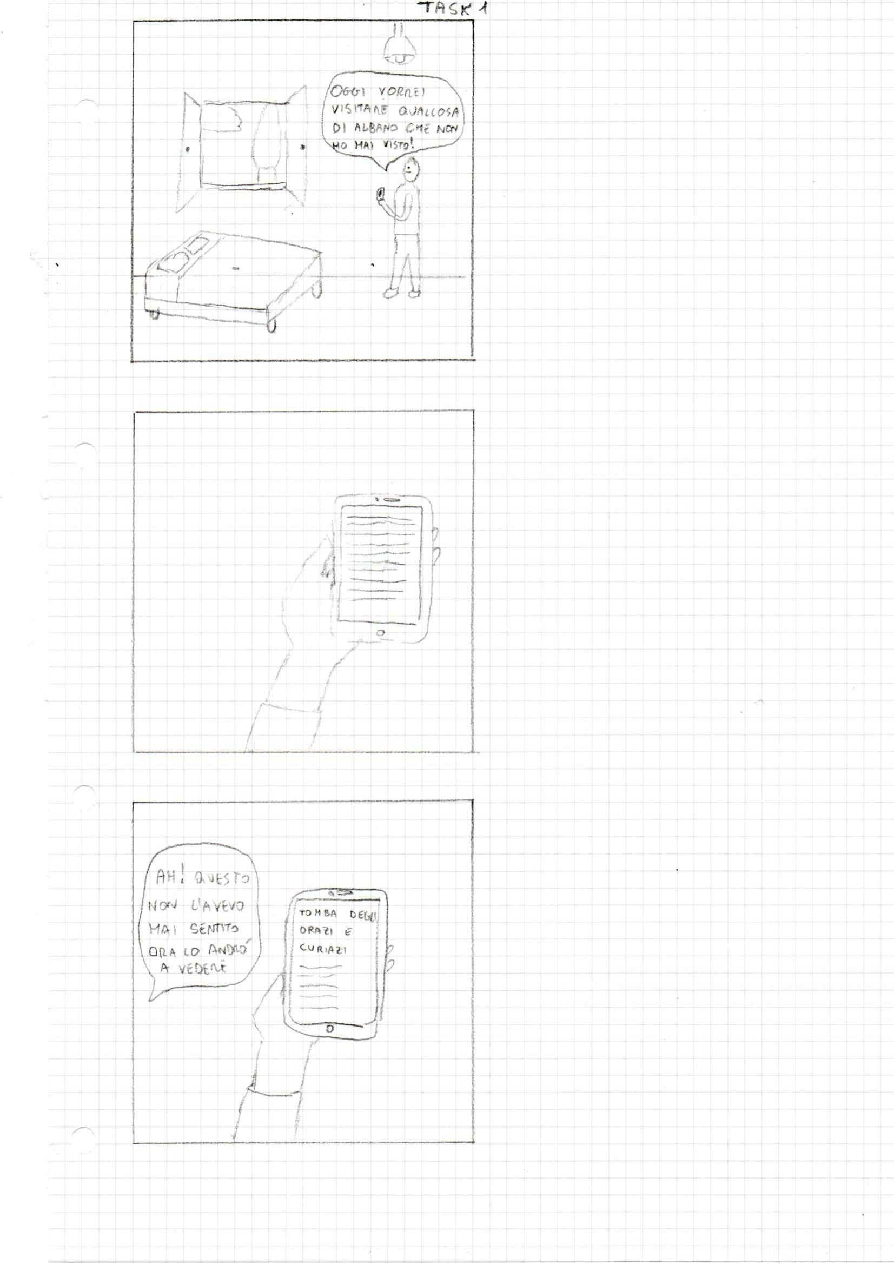

Task 2: Accedere alle informazioni sul luogo di interesse

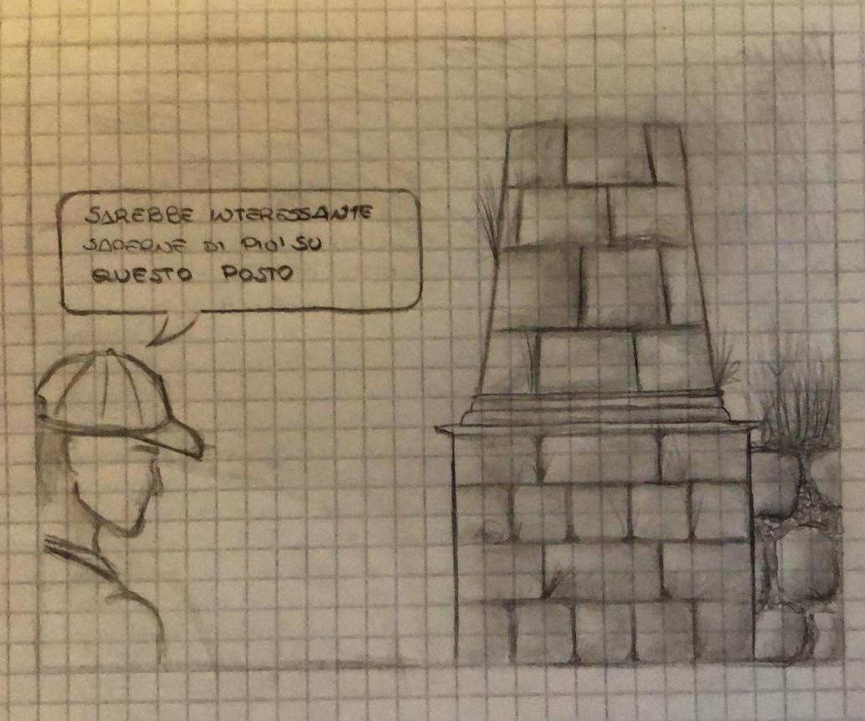

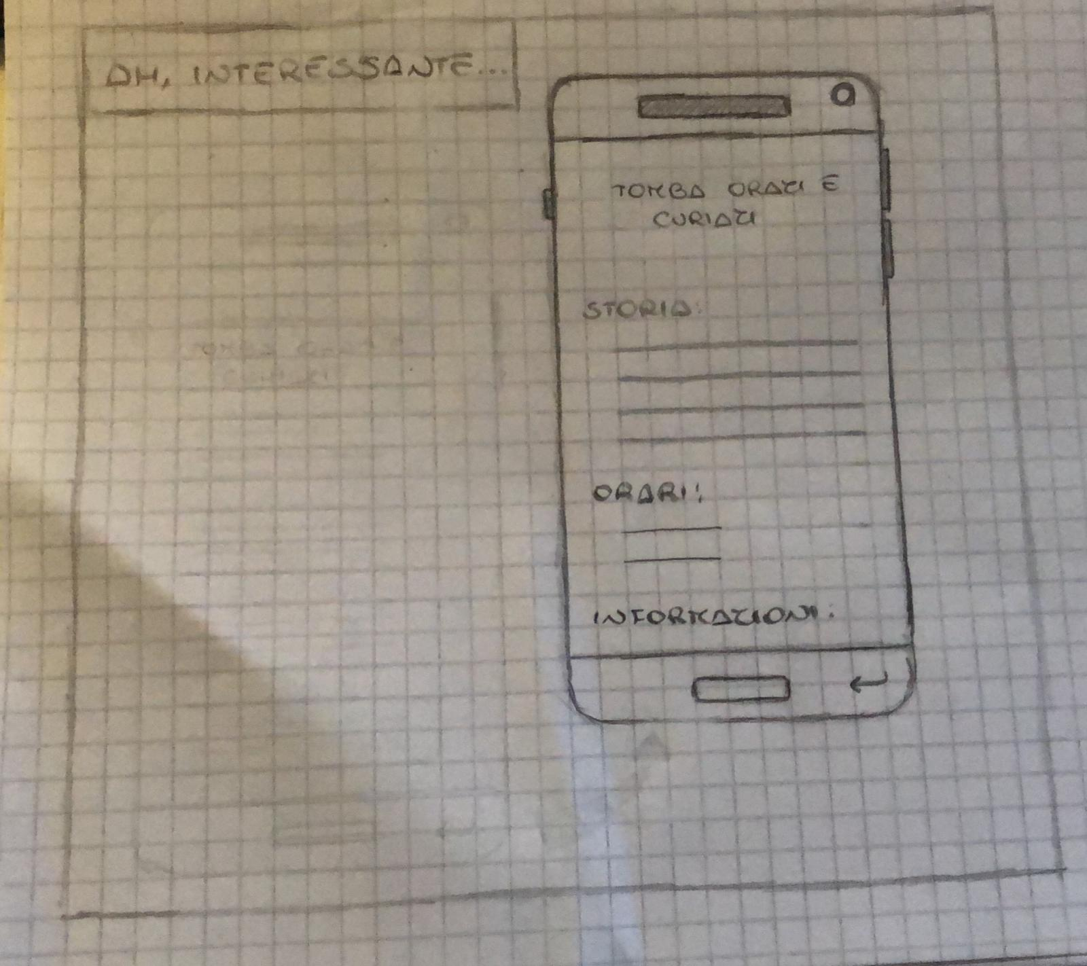

Prototyping

I prototipi delle interfacce si trovano nella cartella “Prototyping” allegata a questo documento.

Per gli user test abbiamo posto agli utenti i seguenti obiettivi (e domande):

* trovare la pagina del Museo Civico di Albano;
* trovare la pagina con la lista di tutti e soli i musei di Albano;
* trovare le informazioni (comprese recensioni e normative anti Covid-19) riguardanti un luogo d’interesse;
* in questo momento il Museo Civico è aperto? Se sì, avresti tempo di visitarlo?
* chi ha visitato il Museo Civico, in media, è stato soddisfatto?
* qual è il luogo di interesse consigliato dall’app? (al termine del test)

**Prima iterazione**

Per la prima iterazione ci siamo basati su un modello di interfaccia con tre pagine principali: la “home”, la lista dei luoghi da visitare e la pagina principale di ogni luogo, la quale dava accesso ad altre due pagine che riportavano informazioni riguardanti le recensioni di altri utenti e le normative anti Covid-19 in vigore.

Effettuando gli user test sono emerse le seguenti problematiche:

* Il luogo d’interesse consigliato dall’applicazione non era ben visibile nella home, poiché l’utente doveva effettuare uno scroll sulla pagina, operazione che non era suggerita da nessun elemento dell’interfaccia. Inoltre il box in cui era inserita la storia del luogo consigliato risultava troppo pesante alla vista;
* Nella lista dei luoghi d’interesse creava confusione il fatto che il nome del luogo era posto al di sotto dell’immagine e delle informazioni principali dello stesso, infatti gli utenti erano indecisi su quale foto facesse riferimento ad un nome.

**Seconda iterazione**

Per risolvere i problemi della prima iterazione abbiamo spostato il luogo consigliato dall’applicazione in cima alla lista di tutti i luoghi, eliminando il box della storia. Riguardo agli elementi della lista abbiamo spostato il nome del luogo in cima alla card.

Ulteriori user test hanno portato alla luce piccoli errori:

* Nella pagina dedicata al singolo luogo d’interesse, sotto la voce “Tariffe”, la

dicitura “Uomini e donne” appariva poco professionale;

* Nella pagina raffigurante un determinato bene culturale, può risultare utile avere l’indirizzo del luogo;
* Sarebbe utile avere una ricerca filtrata solo per i parchi;
* La pagina del luogo di interesse non mostrava alcuna immagine del luogo.

**Terza iterazione**

A seguito della revisione sono stati apportati i seguenti cambiamenti (oltre alla correzione dei problemi della precedente iterazione):

* è stato aggiunto un bottone sulle card della lista, al posto di rendere tutta la card cliccabile;
* la grandezza dei bottoni della lista dei luoghi d’interesse è stata uniformata;
* sulla toolbar della sopra la lista dei luoghi al posto del logo dell’app è stato messo il “filtro” della lista;
* nella pagina sulle informazioni del singolo luogo d’interesse, la storia, inizialmente un blocco unico di testo troppo pesante, è stata accorciata e divisa in paragrafi;
* le informazioni principali del luogo di interesse sono state poste prima della storia dello stesso per essere immediatamente consultabili;
* i vari testi nelle pagine non sono più direttamente sullo sfondo, ma ordinatamente organizzati in card;
* nella pagina del luogo di interesse sono state aggiunte delle icone e delle linee divisorie per caratterizzare meglio le varie sezioni;
* nella home, ai bottoni riguardanti le macroaree sono state aggiunte relative immagini di luoghi di Albano Laziale.

**Quarta iterazione**

Ulteriori user test hanno evidenziato il fatto che la home così strutturata non rendeva comprensibile il fatto che il pulsante della lista generale fosse cliccabile, sembrava difatti più il “titolo” della schermata che un bottone in sé. E’ stato perciò ripensato il design della home apportando, principalmente, le seguenti modifiche:

* il pulsante della lista completa ha ora gli stessi colori di quelli per la ricerca per macroaree;
* è stata aggiunta una scritta prima di quest’ultimi per far capire facilmente all’utente che i pulsanti al di sotto si riferiscono a ricerche filtrate.

I successivi user test, svolti sia con utenti che avevano già testato le versioni precedenti, sia con utenti che non avevano mai visto alcuna versione dell’interfaccia, ci hanno portato a concludere che questo problema fosse stato risolto e non ne sono sorti di ulteriori.

Prototipo applicazione mobile

Il prototipo dell’applicazione è stato sviluppato in Android usando Android Studio. La scelta è ricaduta su questo ambiente di sviluppo perché la maggior parte di noi già lo conosceva e lo aveva usato.

Il prototipo si trova al seguente link:

<https://github.com/AlbanoInTour/ait>